ВНЕДРЕНИЕ ПРОЕКТОВ БП И СМК НА ТРАНСПОРТЕ

1. Сравните инструменты системы менеджмента качества и бережливого производства, которые могут применяться в управлении проектами, по следующим критериям (заполнить таблицу):

Наименование инструмента СМК / БП | В чем заключается содержание данного инструмента для проектного управления | В чем проявляется эффект от применения данного инструмента для предприятия (сокращение непроизводительных потерь/трудоемкости, идентификация/снижение рисков и проч., высвобождение площади)
- Причинно-следственная диаграмма Исикавы
- Диаграмма Парето
- Картирование потока создания ценности (Value Stream Mapping)
- Вытягивающее поточное производство
- Канбан
- Кайдзен - непрерывное совершенствование
- Система SMED - Быстрая переналадка оборудования
- Система TPM (Total Productive Maintenance) - Всеобщий уход за оборудованием
- Система JIT (Just-In-Time - точно вовремя)
- 5S
- визуализация
- U-образные ячейки
- Пока – ёкэ - метод предотвращения ошибок
- проч.

2. Используя пример построения диаграммы Исикавы (см. рисунок ниже), постройте причинно-следственную диаграмму, выделив ключевую проблему в своем проекте – «узкое место», место возникновения потерь, на которую можно воздействовать посредством инструментов СМК / бережливого производства.

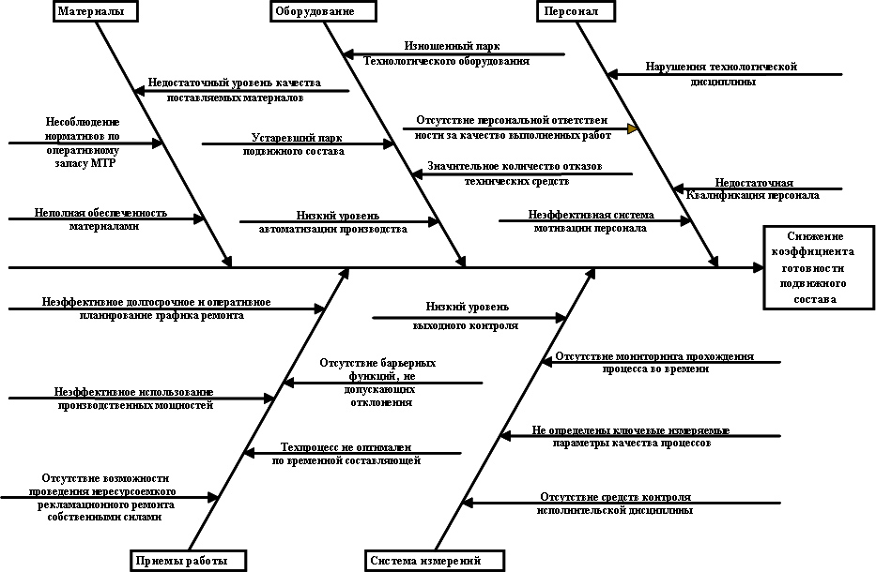
Рис.1 – Пример построения диаграммы Исикавы

**Рекомендации: следует выделять 3-5 ключевых групп факторов из модели 6М+Е:
человек, оборудование, методы работы, материалы, измерительная система, менеджмент, окружающая среда.
